FurniScope 技术架构及调用模型说明

系统架构图

4.1.1 总体架构
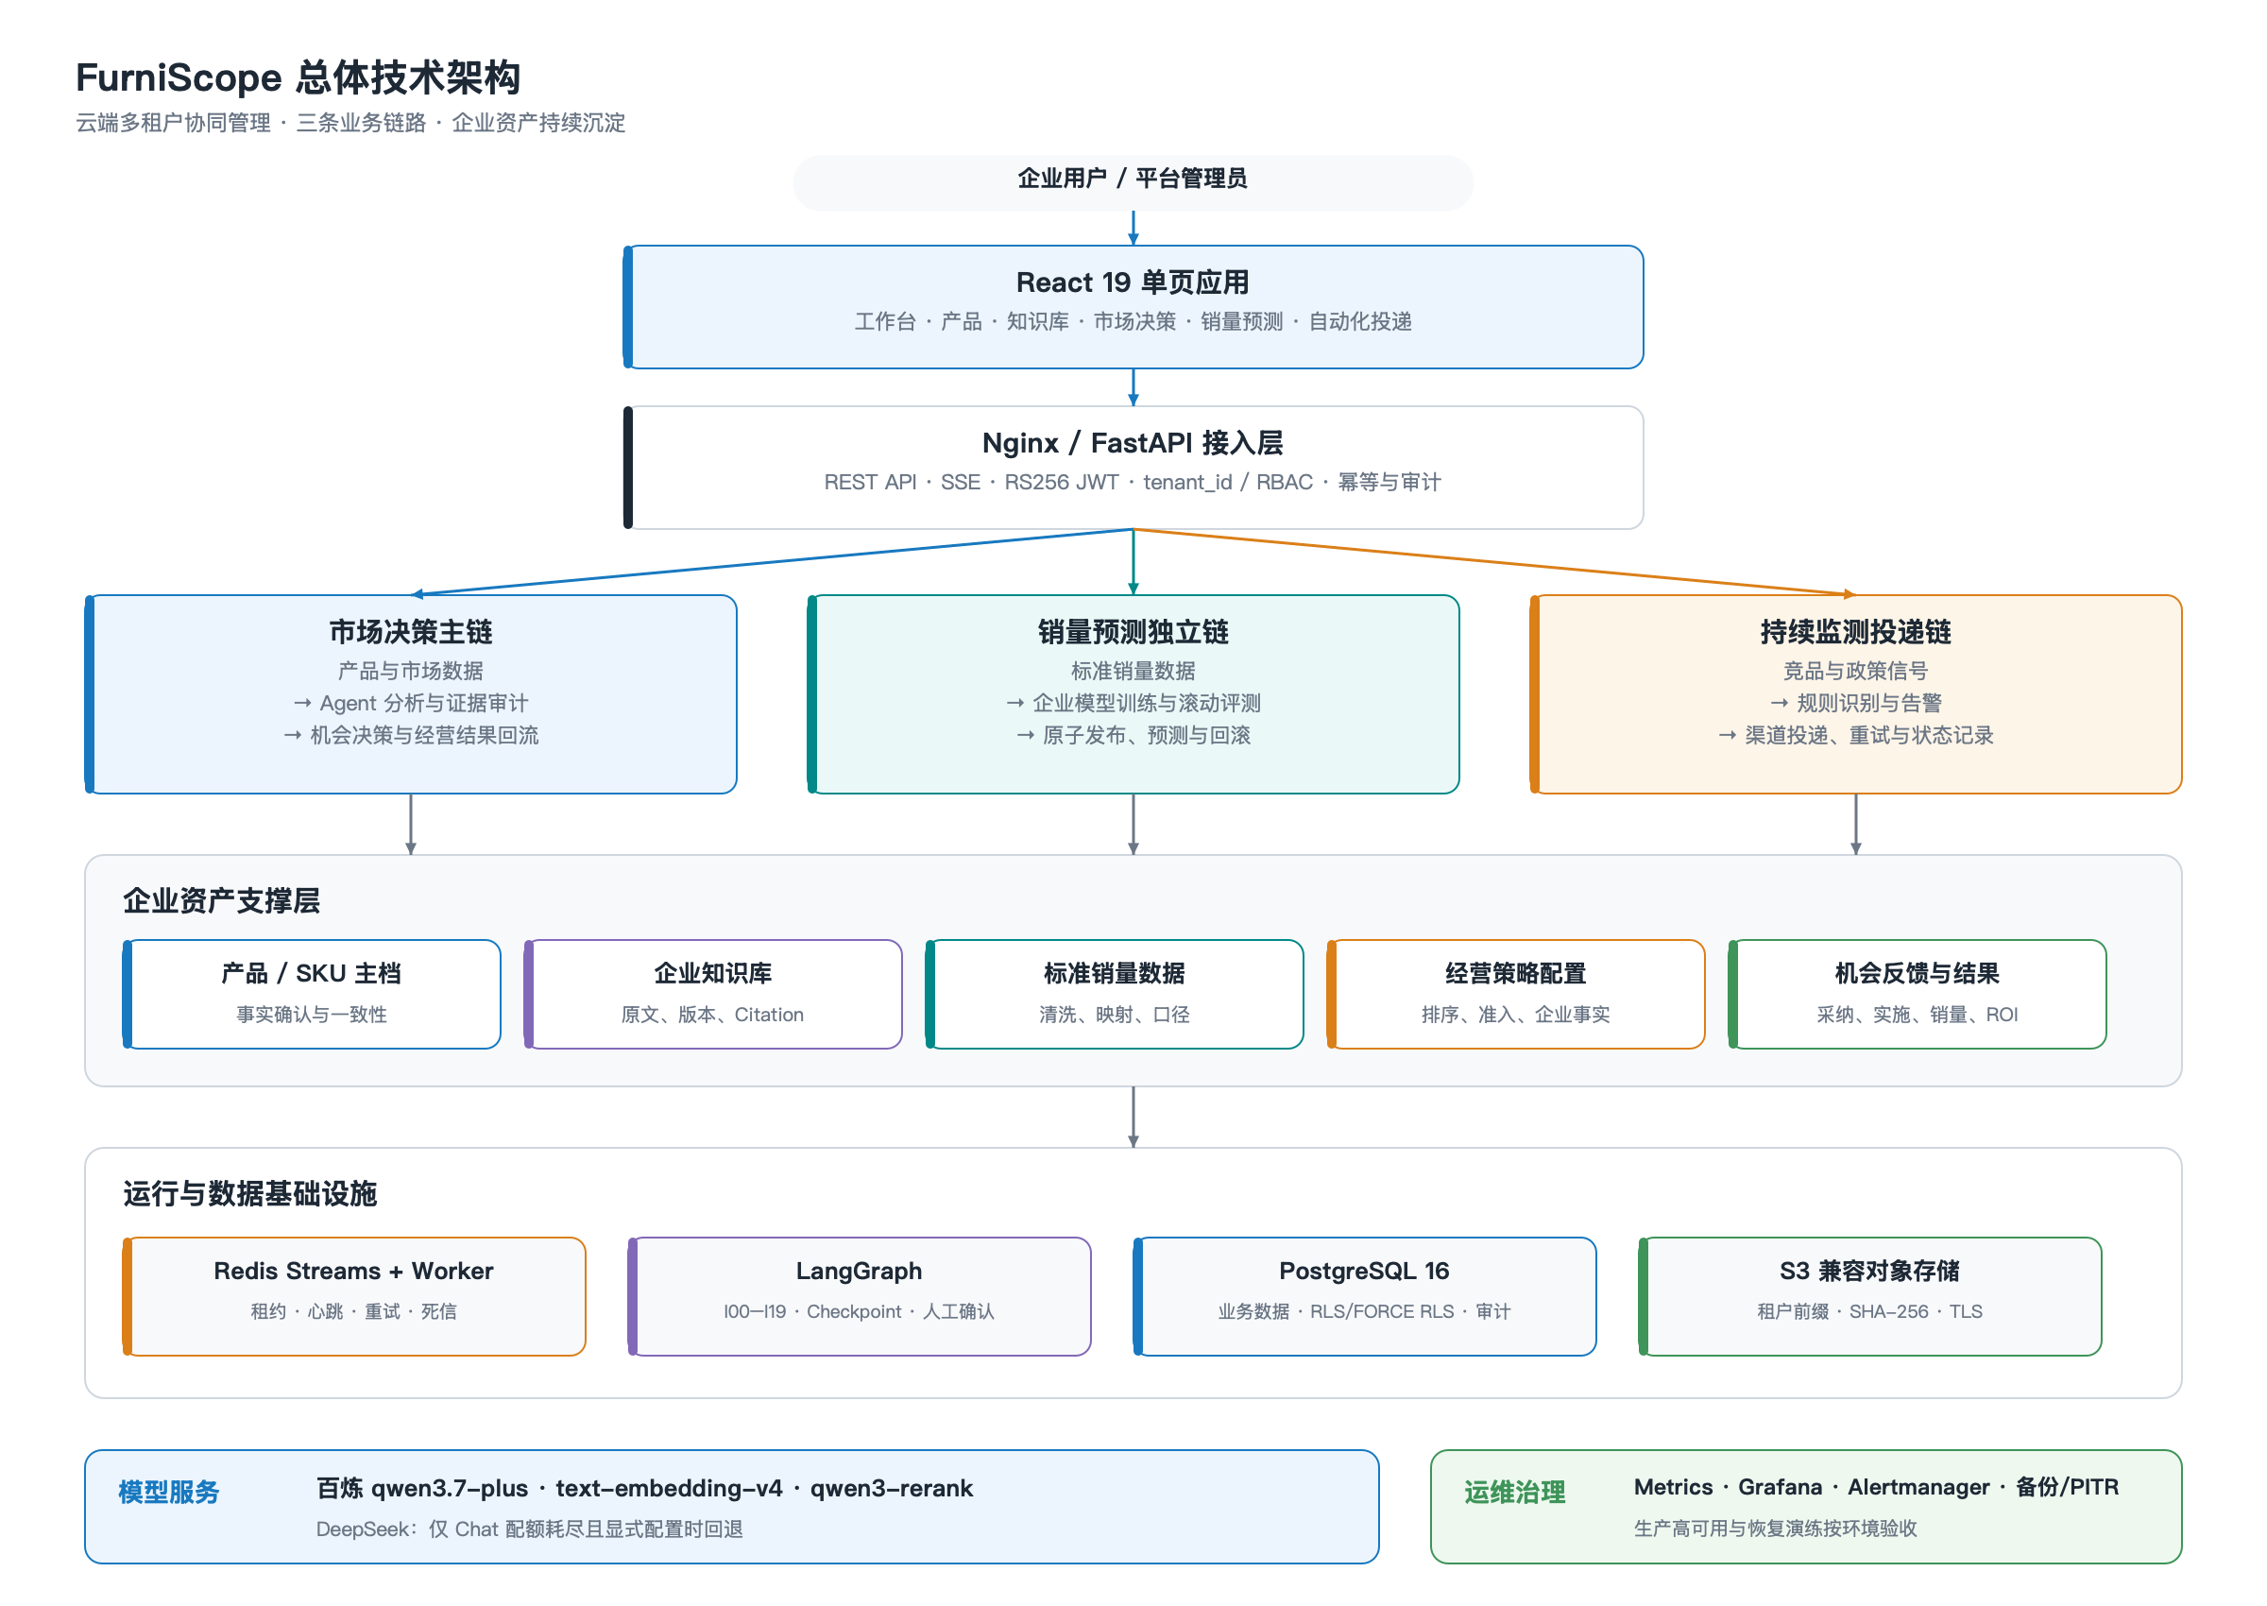
图 4-1 FurniScope 总体技术架构
FurniScope 当前形态为云端多租户 SaaS。企业用户通过 React 单页应用访问统一 FastAPI 接入层，身份、角色、tenant_id、幂等键和审计信息在进入领域服务前完成校验。系统把产品与市场决策、销量预测、持续监测投递拆成三条相互解耦的业务链路，共享产品/SKU 主档、企业知识库、标准销量、经营策略和机会结果等企业资产；FurniScope Desktop 的本地受控执行属于后续演进方向，不计入本期已实现架构。
市场决策任务、数据导入、知识解析、预测训练和通知投递等耗时操作进入 Redis Streams，由独立 Worker 通过消费组、租约、心跳、重试和死信机制执行。最终业务事实写入 PostgreSQL；Redis 只承担任务基础设施职责。文件和模型制品通过租户前缀的私有对象存储管理，开发环境可使用本地后端，生产配置强制使用 S3 兼容后端和 TLS。

4.1.2 三条业务链路的端到端调用拓扑
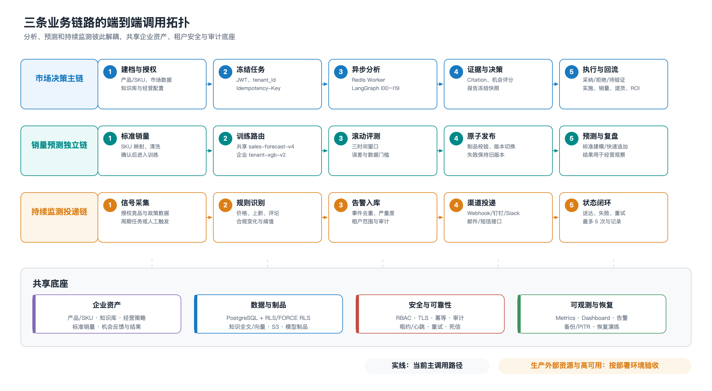
图 4-2 市场决策、销量预测与持续监测投递的端到端调用拓扑
- 市场决策主链：产品/SKU、授权市场数据、知识库和经营策略准备完成后，API 冻结任务版本并投递异步分析；Agent 生成可追溯证据、机会评分和报告快照，用户再做采纳、拒绝或待验证决策，并回流实施、销量、退货和 ROI 等经营结果。
- 销量预测独立链：确认后的标准销量数据进入企业训练流程，经三时间窗口滚动评测和数据门槛校验后原子发布；标准建模和快速追加可按需运行，不是市场分析的前置条件。
- 持续监测投递链：系统对已授权的竞品、评论和政策数据执行周期或人工触发的规则识别，告警入库后通过已配置渠道投递，并记录送达、失败和最多 5 次重试状态；通知只负责触达，不代替采集、分析和业务决策。
- 共享底座：三条链路复用企业资产、PostgreSQL 租户隔离、对象存储、审计和可观测能力，但各自保持数据口径、任务状态和发布生命周期独立。

4.1.3 Agent 内部流程
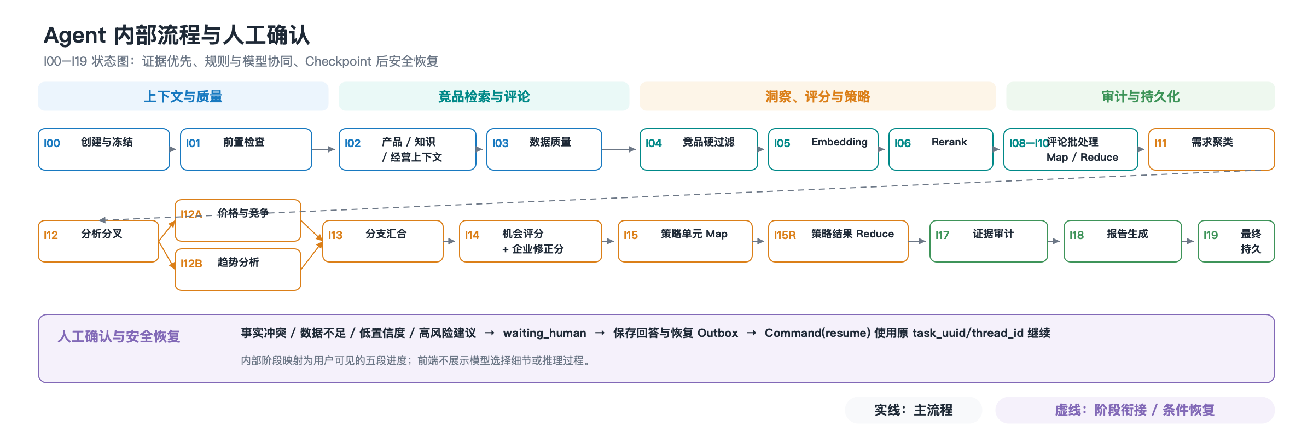
图 4-3 LangGraph I00–I19 内部流程与人工确认恢复
市场决策 Agent 以 task_uuid 作为 thread_id，依次完成上下文与数据质量检查、竞品过滤、Embedding 与 Rerank、评论 Map/Reduce、需求聚类、价格与趋势并行分析、机会评分、策略生成、证据审计和最终持久化。I02 会加载已确认产品事实、选定知识库和经营配置；I14 在版本化基础分之上应用企业修正分，但不会让模型直接计算或改写数值。
当出现事实冲突、数据不足、低置信度或高风险建议时，系统在安全业务 Checkpoint 已提交后进入 waiting_human。用户回答先与恢复 Outbox 在同一事务内保存，再由 Worker 使用 Command(resume=...) 和原 task_uuid/thread_id 恢复。前端仅展示五个业务阶段，不展示模型选择细节、隐式推理过程或内部 Agent 角色。

4.1.4 模块组成与职责
层级 | 模块/目录 | 当前职责 | 状态口径
前端 | frontend/src/ | 登录、产品与导入、知识库、AI 工作台、市场决策、报告、销量预测、自动化投递和平台管理 | 已实现
接入 | frontend/nginx.conf、FastAPI | 静态资源托管、REST API、SSE、统一响应 Envelope、Health/Metrics | 已实现
认证与租户 | auth.py、security/、tenant_security.py | RS256 JWT、Refresh Token、RBAC、tenant_id 复核、数据库角色与 RLS 上下文 | 已实现；生产强制角色分离
产品主档 | products、product_imports、product_facts | 单品建档、Excel 批量导入、错误回传、SKU 事实确认和一致性管理 | 已实现
知识库 | knowledge_bases、knowledge_service.py | 文档 CRUD、版本、分段、Embedding、检索验真、Citation 和无证据拒答 | 已实现；向量能力按数据库扩展启用
受控问数 | data_queries、data_query.py | 白名单数据域、只读查询、超时/行数限制、租户范围与证据输出 | 已实现
市场决策 | market_intelligence、furniscope_agent/ | 五项市场决策、I00–I19 编排、规则评分、证据审计和报告冻结 | 已实现
经营闭环 | opportunity_outcomes、enterprise_decision | 机会采纳/拒绝/待验证、实施跟踪、经营结果与财务口径回流 | 已实现
销量预测 | furniscope_forecast/、forecast_* | 共享预测、企业训练、滚动评测、原子发布、快速追加与回滚 | 已实现
持续监测 | signals、notifications | 竞品/政策信号、告警、渠道 CRUD、投递状态与失败重试 | 已实现；真实外部网关按环境接入
队列与 Worker | job_queue.py、worker.py | Redis Streams、消费组、租约/心跳、重试、死信和定时维护 | 已实现
模型适配 | model_router.py、model_router_client.py | Chat、Embedding、Rerank、Schema 校验、重试和受限回退 | 已实现，按密钥启用
数据与存储 | PostgreSQL、demo_storage.py、migrations/ | 业务持久化、RLS/FORCE RLS、Local/S3 私有对象存储、SHA-256 和制品管理 | 已实现；生产资源待部署验收
运维 | deploy/monitoring/、scripts/ | Prometheus、Grafana、Alertmanager、备份、PITR 准备和恢复脚本 | 配置已实现；接收器/演练/高可用待生产验收

4.2 调用的阿里云百炼模型与回退边界

4.2.1 模型清单
模型标识 | 用途 | 实际调用位置 | 调用链 | 状态与边界
qwen3.7-plus | 产品资料结构化抽取、基于任务证据的问答与结构化文本组织 | ParseService、任务 Chat、内部 /invoke | 业务服务/Agent → 模型路由客户端 → 百炼 Chat Completions | 默认文本模型；配置 Key 后启用
text-embedding-v4 | 竞品语义相似度；知识库分段向量化与检索 | Agent I05、知识库索引、内部 /embeddings | 客户端分批 → 百炼 Embeddings；固定 1024 维 | 已接入；两类向量的持久化策略不同
qwen3-rerank | 产品查询与候选商品/知识片段的相关性重排 | Agent I06、检索服务、内部 /rerank | 模型路由客户端 → 百炼 Rerank | 已接入；模型不可用时使用确定性排序降级
deepseek-chat | Chat 配额耗尽时的文本回退 | Chat 路由 | 仅识别为配额/余额耗尽且配置 DEEPSEEK_API_KEY 时调用 | 可选；Embedding/Rerank 不跨供应商回退
当前运行配置未接入视觉大模型。PDF、XLSX 和图片资料先走确定性解析与 OCR；图片无可识别文字时返回明确错误，不会猜测材质、尺寸或工艺属性。模型标识、Base URL 和 Path 均由服务端环境变量注入，业务代码不保存 API Key。

4.2.2 Chat 调用协议
- 默认端点：POST https://token-plan.cn-beijing.maas.aliyuncs.com/compatible-mode/v1/chat/completions；使用服务端 Bearer Token，外部模型 URL 必须为 HTTPS。
- 请求模型为 qwen3.7-plus，业务上下文在服务端按任务和租户裁剪；结构化场景要求 JSON Object，并由 Pydantic/必填字段 Schema 二次校验。
- 默认单次超时 90 秒，最多重试 2 次；通用模型客户端通过进程内 Semaphore 限制并发。
- 只有明确识别为配额或余额耗尽且已配置 DeepSeek Key 时才切换 deepseek-chat；普通超时、HTTP 错误或 Schema 错误不跨供应商切换。
- 任务问答必须绑定当前任务、知识库或查询证据；模型不可用或证据不足时使用受控模板或明确拒答，不脱离企业数据生成事实。

4.2.3 Embedding 调用协议与持久化口径
- 请求模型为 text-embedding-v4，dimensions 固定为 1024，单批最多 10 条文本；客户端自动分批、保持原输入顺序并校验返回数量和向量维度。
- 竞品检索：I05 对产品签名和授权市场候选文本生成向量，在 Worker 内存中计算相似度；原始竞品向量不写入 PostgreSQL。不可用时降级为确定性 Token 相似度，并记录质量标记。
- 知识库检索：文档、版本、分段、全文检索字段、Embedding 模型/版本与向量结果持久化。迁移 v3_30 在数据库可用 pgvector 时启用 vector(1024) 和 HNSW 索引；扩展不可用时保留全文/关键词检索与进程内相似度回退。
- 因此不能用单一的“无向量持久化”描述整个系统：竞品向量是任务内存路径，知识库向量是条件启用的持久化路径，两者按数据域隔离。

4.2.4 Rerank 调用协议
- 默认端点：POST https://token-plan.cn-beijing.maas.aliyuncs.com/compatible-api/v1/reranks；请求包含 query、documents 和 top_n。
- 响应读取 results[].index 与 relevance_score，并校验候选下标和 0–1 分数范围。
- 竞品链路中，Rerank 分数与品类、材质、风格等确定性分项共同形成 overall_score；知识库链路中，Rerank 只调整已授权候选片段顺序，不生成证据。
- 服务不可用时使用本地 Token/全文相关性排序并记录降级，不影响原文 Citation 的可追溯性。

4.2.5 关键配置项
配置项 | 默认/约束 | 用途
ALIYUN_MODEL_ROUTER_TEXT_MODEL | qwen3.7-plus | Chat 默认模型
ALIYUN_MODEL_ROUTER_EMBEDDING_MODEL | text-embedding-v4 | 竞品与知识库 Embedding
ALIYUN_MODEL_ROUTER_EMBEDDING_DIMENSIONS | 1024 | 向量维度；数据库向量列和 HNSW 索引保持一致
ALIYUN_MODEL_ROUTER_RERANK_MODEL | qwen3-rerank | 候选重排
ALIYUN_MODEL_ROUTER_TIMEOUT_SECONDS | 90 | 单次请求超时
ALIYUN_MODEL_ROUTER_MAX_RETRIES | 2 | 初始请求之外最多两次重试
DEEPSEEK_TEXT_MODEL | deepseek-chat | 仅 Chat 配额耗尽回退
ALIYUN_MODEL_ROUTER_API_KEY / DEEPSEEK_API_KEY | 仅环境变量或密钥管理服务注入 | 不得写入文档、前端或仓库

4.2.6 内部服务接口
接口 | 能力 | 输入限制 | 输出
POST /internal/v1/model-router/invoke | 结构化文本生成 | 1–50 条 Message；可附 Required 字段 Schema | output JSON、模型与 Provider 元数据
POST /internal/v1/model-router/embeddings | 文本向量化 | 1–10 条非空文本；固定 1024 维 | 向量、维度、Token 数和 Provider
POST /internal/v1/model-router/rerank | 候选重排 | query 非空；1–500 个候选文本 | 按相关性排序的 index 和 score
以上接口不进入公开 OpenAPI，前端不得直接调用，统一要求 X-Internal-Token。业务接口只接收业务 ID 和受控参数，不允许浏览器上传模型 Base URL、API Key 或任意 Prompt 模板。

4.2.7 模型使用边界与审计
- 价格、评分、评论数量、销量、误差、样本比例和趋势等数值由 SQL、统计代码或版本化规则计算；大模型不能修改点预测、区间、评测指标或财务结果。
- 评论观点必须绑定 content_original 的原文区间；知识库回答必须返回用户有权访问的文档 Citation；没有可靠证据时拒答。
- 模型调用记录包含实际模型/Provider、输入哈希、Prompt/Schema 版本、Token、耗时、重试和状态等审计字段；不同调用客户端的聚合完整度仍需在生产环境统一验收。
- 数据库中的模型路由与 Prompt 管理结构用于治理和版本留痕；运行时密钥仍以环境变量或密钥管理服务为准。

4.3 技术组件与持久化说明

4.3.1 前端技术栈
组件 | 当前技术 | 说明
UI 框架 | React 19.2.0、React DOM 19.2.0 | 函数组件与 Hooks；按业务域拆分页面和状态
构建工具 | Vite 6.4.3 | 开发服务器、生产构建和静态资源打包
图标 | @phosphor-icons/react | 统一工具栏、状态和导航图标
路由 | Hash 路由与页面状态存储 | 覆盖工作台、产品、知识库、市场决策、预测、自动化和管理端
请求 | fetch + 统一 api.js | JWT、错误 Envelope、SSE、超时和重试边界
样式 | 模块化 CSS | 桌面端主工作区并兼容移动视口
自动化验证 | Playwright | 关键企业链路、契约、响应式和浏览器控制台检查

4.3.2 后端技术栈
组件 | 当前技术 | 说明
运行时 | Python 3.12 | API、Worker、Agent 与预测服务统一运行版本
Web 框架 | FastAPI、Starlette、Uvicorn | REST、SSE、依赖注入、中间件、生命周期与健康检查
契约校验 | Pydantic 2、Pydantic Settings | 请求/响应 Schema、环境变量和生产配置约束
数据库 | PostgreSQL 16、SQLAlchemy Async、asyncpg | 事务、租户范围查询、RLS、审计和异步连接池
队列 | Redis 7 Streams | 消费组、租约、心跳、重试、死信和延迟监控
Agent | LangGraph StateGraph | I00–I19 节点、并行分支、Checkpoint、interrupt/resume
预测 | pandas、XGBoost、LightGBM | 清洗、特征工程、共享预测与企业训练发布
文档处理 | PDF/XLSX 解析、Pillow、Tesseract OCR | 多格式抽取、来源定位和无文本失败边界
对象存储 | Local / S3 兼容双后端 | 租户前缀、文件校验、SHA-256；生产强制 S3+TLS
可观测 | Prometheus、Grafana、Alertmanager | API/Worker/队列/业务指标与告警规则
后端采用 Route → Service → Repository/Runtime 分层：Route 负责 HTTP 契约和鉴权，Service 编排事务与业务规则，Repository/Runtime 负责持久化、队列、模型和制品执行。公开业务接口位于 /api/v1；内部模型与预测接口使用独立服务令牌。

4.3.3 数据域与持久化
数据域 | 代表性对象 | 保存内容与边界
租户与认证 | tenants、users、auth_sessions、角色策略 | 企业、用户、角色、刷新会话、状态和数据库运行角色
产品与导入 | products、SKU facts、import jobs/errors | 产品主档、SKU 事实、来源优先级、批量导入与错误回传
市场数据 | datasets、listings、reviews、signals | 授权数据集、商品快照、评论原文、竞品/政策信号
分析与报告 | analysis tasks、evidence、opportunities、reports | 冻结版本、阶段、证据、评分、建议和报告快照
企业知识库 | knowledge bases/documents/versions/chunks | 文档版本、分段、全文字段、Embedding 与 Citation
经营配置 | enterprise facts、ranking policy、eligibility rules | 企业事实、排序策略、准入条件和版本
机会闭环 | opportunity decisions/implementations/outcomes | 采纳/拒绝/待验证、实施状态、销量、退货、财务与 ROI 口径
销量预测 | sales facts、SKU mappings、training runs、model releases | 标准销量、映射、训练租约、评测、制品版本和发布状态
通知投递 | channels、deliveries、attempts | 渠道配置、告警关联、送达/失败、重试次数与时间
Agent 与上下文 | conversations、memory、goals/triggers | 会话状态、受控记忆、目标与触发器；前台入口本期关闭但底层保留
幂等与审计 | idempotency records、audit logs、model runs | 写请求回放、管理操作、模型调用与关键状态变更
工作流状态 | LangGraph checkpoints、业务安全投影、outbox | 内部恢复状态、轻量引用、恢复令牌和事务补投

租户隔离与数据库角色
- 公开业务查询必须带 tenant_id，JWT 中的租户、用户和角色还会与数据库状态二次核验；跨租户对象引用在 Service/Repository 层拒绝。
- 安全迁移为租户表配置 RLS 与 FORCE ROW LEVEL SECURITY，并区分 API、Worker、管理迁移等数据库角色；生产配置要求运行时角色分离，禁止应用启动时执行 Schema DDL。
- 高风险写入使用事务、唯一约束、Idempotency-Key、审计日志和 Outbox；租户删除、备份与迁移按独立生命周期处理。

知识库与向量检索
知识库保存文档原文、版本、分段、索引状态、Embedding 模型/维度和 Citation 定位信息。检索先执行用户与知识库权限过滤，再进行全文/关键词召回和可用时的 1024 维向量召回，最后可调用 qwen3-rerank 重排。v3_30 在 pgvector 可用时创建 vector(1024) 和 HNSW 索引；不可用时数据库迁移保持可执行，系统回退到全文/关键词及进程内相似度，且必须保留原文引用。
竞品向量检索与知识库检索是两条不同路径：前者在任务内存中计算并只保存匹配结果，后者持久化文档分段和条件启用的向量索引。两者都先执行租户和授权范围校验，不能把跨租户向量或文本放入同一候选集合。

文件、对象存储与模型制品
- ObjectStorage 提供 LocalObjectStorage 与 S3ObjectStorage 两种后端；两者统一执行文件大小、MIME/扩展名、租户前缀和 SHA-256 校验。
- 本地后端用于开发环境，目录和文件权限受控；生产环境配置校验强制 STORAGE_BACKEND=s3、完整访问凭证和 secure=true，并要求存储桶按部署策略预创建或显式允许创建。
- 真实云端桶、生命周期策略、跨区复制和访问审计属于生产环境验收项，不能仅凭代码存在宣称已经完成。
- 销量预测制品保存在受管根目录或对象存储中，包含模型、编码器、元数据和校验清单；加载前校验租户归属、路径、版本和指纹，客户端不能传入任意文件系统路径。

Redis 与 Checkpoint
- Redis Streams 负责任务传递、消费组、租约接管、去重、重试和死信，不作为业务事实库；最终任务状态和结果以 PostgreSQL 为准。
- LangGraph PostgreSQL Checkpointer 保存可恢复的内部状态；furniscope 业务安全投影只保存 ID、版本、引用、哈希和可恢复标志，两者不能混为一谈。
- Worker 周期执行补投、授权信号调度和通知维护；租约、心跳和执行令牌避免同一任务被多个实例重复提交结果。

4.4 核心数据处理与模型生命周期

4.4.1 产品主档与批量导入
产品可以单条录入或通过 Excel 批量导入。系统先校验模板版本、必填列、SKU 唯一性、字段类型和行级语义，再写入导入任务；错误行携带字段、原因和原值返回，不以部分失败覆盖有效主档。PDF、XLSX、JPG/PNG 等资料进入解析任务，经原生文本、单元格或 OCR 抽取后生成候选事实。事实采用“人工输入 > 文档提取 > AI 识别”的优先级，关键字段确认后才进入分析和训练。

4.4.2 企业知识库与受控问数
知识文档上传后经过文件校验、版本冻结、文本抽取、分段和索引。用户在工作台绑定指定知识库后，系统只检索其有权访问的版本，答案返回文档、段落和原文 Citation；相关性不足时明确拒答。受控问数只开放白名单数据域和只读操作，限制查询时长、行数和租户范围，结果携带口径与来源，不允许模型自由拼接 SQL 访问任意表。

4.4.3 市场决策与经营结果回流
已确认产品画像、ready 授权市场数据、选定知识库和经营配置进入市场决策主链。系统执行数据质量检查、竞品过滤、Embedding/Rerank、评论证据抽取、需求聚类、价格/竞争与趋势并行分析、机会评分和策略生成；数值由 SQL 与版本化规则计算，文本模型负责受约束的抽取和组织。报告输出前执行证据审计并冻结数据、评分规则、Prompt/Schema 和模型路由版本。
机会进入采纳、拒绝或待验证状态后，实施记录继续跟踪打样、投产和责任人；经营结果可回流销量、退货、收入、成本和 ROI 口径。回流数据用于复盘与后续排序修正，但系统区分相关性与因果性，不把“采纳”直接等同于“实施成功”，也不把经营变化自动归因于单次机会。

4.4.4 销量预测模型演进关系
模型版本 | 定位与数据范围 | 算法与特征 | 评测/发布 | 路由关系
sales-forecast-v4 | 平台共享基线；历史订单与可选库存数据，支持日/周预测 | XGBoost + LightGBM 0.5/0.5 集成；日期、价格、折扣、库存等特征 | 制品指纹与加载校验；作为稳定共享版本 | 租户无有效企业发布或数据不足时使用
tenant-xgb-v2 | 企业专属模型；仅使用该租户确认后的标准销量和 SKU 映射 | XGBoost 企业训练；稀疏数据走受控回退 | 三时间窗口滚动评测、误差/数据门槛、原子发布与回滚 | 企业版本满足条件且处于 active 时优先；失败不替换旧版本
两者不是简单的新旧替代关系：sales-forecast-v4 是共享基线和兜底，tenant-xgb-v2 是企业标准销量积累到门槛后的专属演进。训练先取得租约并冻结数据截止时间，清洗、SKU 映射和特征工程完成后执行三个时间窗口评测；只有全部门槛通过、制品校验成功时才在事务中切换 active 版本，任何训练或发布失败都保留原正式版本。标准建模与快速追加共用同一发布治理，不允许绕过评测直接覆盖。

4.4.5 持续监测与自动化投递
竞品 Listing、价格、评论主题和政策来源变化在授权范围内形成信号，经事件去重、阈值和严重度规则生成告警。通知服务读取已启用渠道并创建投递记录，支持 Webhook、钉钉、Slack、邮件和短信接口形态，记录待投递、已送达和失败状态，失败自动重试最多 5 次。当前代码已实现渠道、状态和重试闭环；真实外部网关凭证、回执和限流需在部署环境单独验收。

4.5 安全、部署与生产验收边界

4.5.1 安全与可靠性基线
- 身份与权限：RS256 JWT、15 分钟访问令牌、Refresh Token 轮换、企业用户与平台管理员界面隔离、数据库身份与租户状态复核。
- 数据库：tenant_id 过滤、RLS/FORCE RLS、API/Worker/迁移角色分离、生产禁止运行时 DDL、审计和幂等记录。
- 文件与网络：上传类型/大小/签名校验、租户对象前缀、SHA-256、外部模型 HTTPS、生产对象存储 TLS。
- 异步可靠性：消费组、租约/心跳、执行令牌、重试、死信、事务 Outbox 和最终状态回查。
- 模型安全：证据范围裁剪、结构化 Schema 校验、无证据拒答、数值计算与文本生成分离、配额回退边界明确。

4.5.2 部署拓扑
服务 | 运行方式 | 职责/端口
frontend | Node 构建 + Nginx 运行 | 静态站点；反向代理 /api/ 与 /health/
backend | Python 3.12 + Uvicorn | REST、SSE、Health、Metrics；容器 8000
worker | 同一 Python 应用的独立进程 | Redis 任务、Agent、导入、预测训练、信号和通知维护
postgres | PostgreSQL 16 | 业务 Schema、审计、Checkpointer、RLS 和模型发布元数据
redis | Redis 7 | Streams、消费组、租约、重试、死信
object storage | Local 或 S3 兼容 | 开发文件或生产私有对象；生产要求 S3+TLS
prometheus/grafana/alertmanager | 可选监控 Profile | 指标采集、看板和告警路由
backup/PITR | 脚本与计划任务 | 逻辑备份、基础备份/WAL、恢复准备与演练

4.5.3 当前完成度与生产验收项
能力 | 代码/本地闭环 | 生产环境要求 | 当前口径
应用与任务链路 | API、Worker、Redis、PostgreSQL、三业务链路已闭环 | 独立生产租户、容量与压测、跨节点高可用 | 本地/比赛验收完成；高可用待验收
对象存储 | Local/S3 双后端、租户前缀、SHA-256、生产配置强校验 | 私有 S3 桶、TLS、生命周期、访问审计和容灾 | 代码完成；真实云桶待验收
数据库恢复 | 备份、PITR 准备和校验脚本 | 持续 WAL、异地副本、定期恢复演练与 RPO/RTO 记录 | 脚本完成；演练待验收
监控告警 | Prometheus 指标、Grafana 看板、告警规则 | 配置真实接收器，覆盖队列延迟、备份失败、数据陈旧和通知失败 | 规则完成；接收器待验收
外部通知 | 渠道、投递记录、状态和最多 5 次重试 | 真实钉钉/Slack/邮件/短信网关、回执、限流和密钥托管 | 业务闭环完成；网关待接入
模型与数据 | 共享/企业预测路由、滚动评测、原子发布和市场证据链 | 真实长期业务数据、误差校准、漂移监控和再训练策略 | 机制完成；生产数据校准待验收
综上，本期版本满足比赛展示和本地业务闭环验收，但不能直接等同于生产上线完成。正式上线必须在目标环境完成 TLS、私有对象存储、数据库 PITR 与恢复演练、外部告警/通知接收器、多实例高可用、容量压测及真实业务数据校准，并形成可追溯验收记录。
———————————————————————————————————————

